II Mistrzostwa Adwokatury Krakowskiej
w narciarstwie i snowboardzie
Ośrodek narciarski Czorsztyn-Ski w Kluszkowcach
5.03.2023 r.

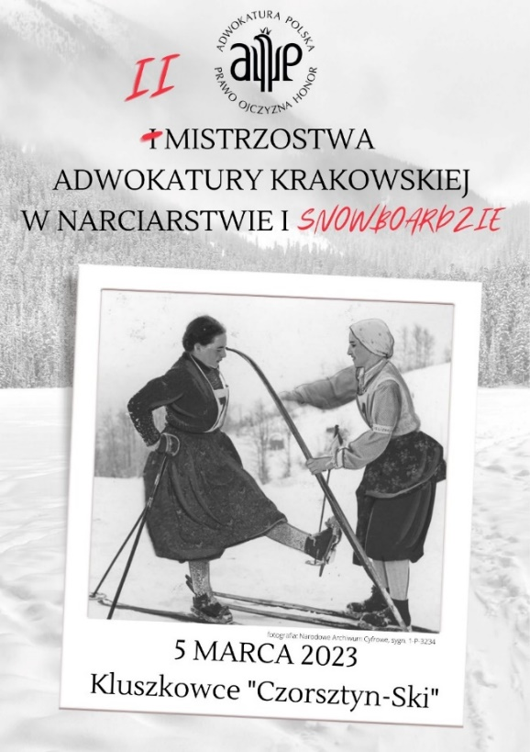

Harmonogram (niedziela, 5.03.2023)
Ośrodek Narciarski Czorsztyn-Ski
- strona www: https://www.czorsztyn-ski.com.pl
- dojazd: https://goo.gl/maps/ViA7J66DL3RP7SMc8

Harmonogram zawodów:
10:00-13:00 zawody narciarskie i snowboardowe**
    - zawody odbywają się na trasie treningowej (oznaczona numerem 7)
    - 2 przejazdy
10:00, 11:00, 12:00 szkolenie z instruktorem dla początkujących (nieodpłatnie)*, **
11:00-14:00 szkolenie z zakresu pierwszej pomocy Fundacji Ayola
13:00-14:00 zawody w narciarstwie biegowym**
    - klasyfikacje:
      - adwokat i aplikant
      - Przyjaciel Adwokatury (OPEN)
      - dziecko
      - snowboard
    - podział na grupy wiekowe (w zależności od struktury uczestników)
13:00-16:00 ognisko
    - ognisko odbywa się na dole trasy nr 7 (przy karczmie Koliba)
15:00 dekoracja i zakończenie

Wpisowe:
- wpłata do 26.02 – 70 zł/osoba
- zapłata w dniu zawodów – 100 zł/osoba
- pierwsze dziecko w pakiecie, każde kolejne 50 zł
- udział w zawodach biegowych jest nieodpłatny
Wpisowe nie obejmuje kosztów karnetów

Specjalna cena karnetów dla uczestników (pod warunkiem wcześniejszego zgłoszenia):
- 6h 90 zł/os
- całodzienny 120 zł/os

* O możliwości uczestniczenia w szkoleniu narciarskim decyduje kolejność zgłoszeń.
** Wypożyczenie sprzętu narciarskiego we własnym zakresie (w ośrodku jest możliwość wypożyczenia sprzętu biegowego i zjazdowego).

Ośrodek narciarski Czorsztyn-Ski

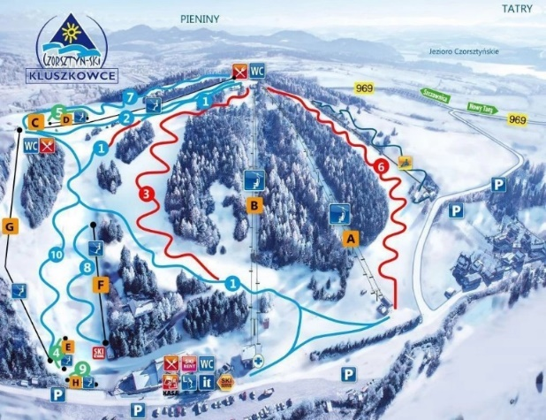

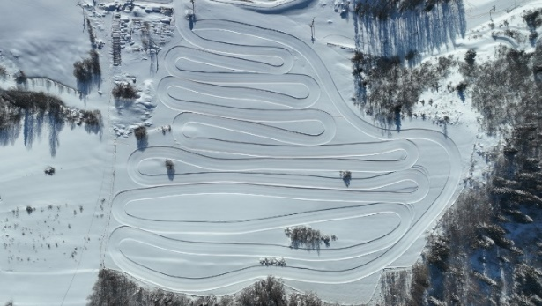

Hotel Pod Wulkanem
(bezpośrednio na stoku narciarskim)

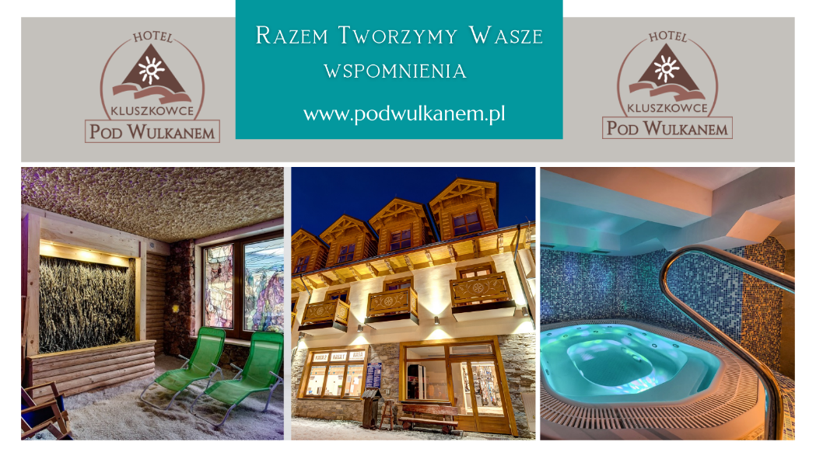
Możliwość wykupienia we własnym zakresie noclegów w Hotelu Pod Wulkanem
- strona www: https://www.podwulkanem.pl/
- dojazd: https://goo.gl/maps/pFdh7VCm1DQjr2HA7

Specjalna oferta noclegowa dla uczestników zawodów:
- BB (nocleg + śniadanie w formie bufetu szwedzkiego) - 150 zł/os.
- dzieci do lat 3 – bezpłatnie
- dzieci do lat 9 – połowa ceny

Cena 150 zł/os. obowiązuje wyłącznie w wypadku odpowiedniej liczby zgłoszeń za pośrednictwem formularza do dnia 19.02.2023 r.
Do 22.02.2023 r. uczestnicy zostaną poinformowani mailowo o sposobie dokonywania rezerwacji bezpośrednio w Hotelu.

W cenie pobytu:
- zakwaterowanie w pokojach 2, 3 lub 4-osobowych
- śniadanie w formie bufetu szwedzkiego
- strefa spa: jacuzzi, sauna sucha, sauna parowa, grota solna, mini siłownia – dostępna codziennie w godz. 16.00-22.00
- sala zabaw dla dzieci
- szafki na sprzęt narciarski
- niestrzeżony parking przed hotelem
Fundacja Ayola
https://fundacjaayola.pl/

